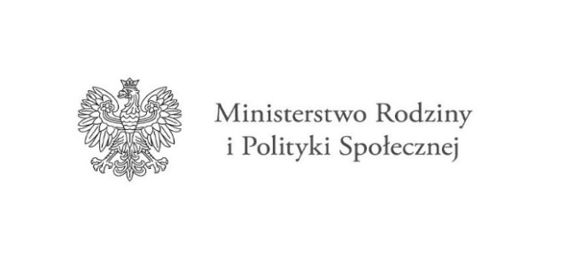

**Oświadczenie uczestnika**

**Programu Asystent osobisty osoby niepełnosprawnej – edycja 2023**

Ja niżej podpisany/podpisana ………………….………..…………………..………………………………………………, zamieszkały/a ………………………….………...……………………………………………………………..…………………..

**Oświadczam, że:**

1. Zapoznałem/am się z warunkami udziału w Programie.
2. Zostałem/am poinformowany/a, o finansowaniu Programu ze środków Funduszu Solidarnościowego.
3. Jestem świadomy/świadoma, że nie ponoszę odpłatności za usługi asystencji osobistej.
4. Jestem świadomy/świadoma, że w trakcie realizacji usług asystencji osobistej nie mogą być świadczone usługi opiekuńcze lub specjalistyczne usługi opiekuńcze, o których mowa w ustawie z dnia 12 marca 2004 r. o pomocy społecznej (Dz.U. z 2021 r. poz. 2268 z późn. zm.), a także inne usługi finansowane ze środków Funduszu lub usługi obejmujące analogiczne wsparcie do usług asystencji określonej w rozdziale IV ust. 8 Programu finansowane ze środków publicznych.
5. Do realizacji usług asystenta osobistego osoby niepełnosprawnej:

☐ **Wskazuję asystenta:**

Imię i Nazwisko ..…………………………………………………………………………….

Numer telefonu ………………………………………………………………………………

**Jednocześnie oświadczam**, że wskazana osoba:

☐ nie jest członkiem mojej rodziny (tj. wstępnym, zstępnym, małżonkiem, rodzeństwem, teściową, macochą, ojczymem), nie jest moim opiekunem prawnym oraz osobą pozostającą we wspólnym pożyciu, a także osobą pozostającą ze mną w stosunku przysposobienia;

☐ nie zamieszkuje ze mną;

☐ **Nie wskazuję asystenta.**

**Zostałem/-am pouczony/-a o odpowiedzialności karnej za składanie oświadczeń niezgodnych z prawdą (zgodnie z art. 233 § 1 kk).**

Miejscowość ……….………….……, data …………….…. ……….…………………..…………………………………  
  *(Podpis uczestnika Programu/opiekuna prawnego)*